Distrito Escolar Independiente de Houston



8330 Triola LN.

Houston, TX 77036

Oficina (713) 458-5555 Fax (713) 458-5567

http://schools.houstonisd.org/Liberty

Sr. Monico Rivas, Director

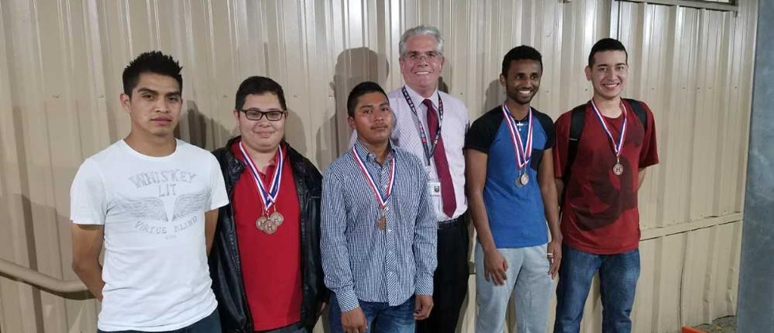

*Manual del Estudiante*

Bienvenidos

¡Bienvenidos a Liberty High School! Nos complace tenerte como miembro de nuestro cuerpo estudiantil mientras trabajas para completar los requisitos para un diploma de preparatoria.

Bienvenida del director

Estudiantes,

¡Bienvenidos a Liberty High School! Has tomado una decisión importante para continuar con tu educación y prepararte para impactar positivamente tu futuro y tu comunidad.

De muchas maneras, tu experiencia como estudiante aquí en Liberty será como muchas de las experiencias en la vida que definen nuestro presente y nuestro futuro en nuestras vidas cotidianas fuera de la escuela. Como estudiante, habrá momentos en los que te entusiasme aprender un nuevo concepto o una nueva habilidad y habrá momentos en los que estarás lleno de frustración mientras luchas por comprender una parte ilusoria de tus lecciones. Habrá momentos en los que te sentirás orgulloso de haber asistido a todas tus clases a pesar de sentirte cansado de muchas horas de trabajo o de una necesidad familiar que también requiere tu atención. En otros días, encontrarás consuelo al ver a compañeros de clase que están experimentando circunstancias similares en sus vidas y que están teniendo éxito en sus esfuerzos educativos.

Existen numerosos motivos por los cuales los estudiantes han elegido inscribirse en Liberty High School; sin embargo, el objetivo final para todos los estudiantes de Liberty es llegar al mismo destino: obtener un diploma de preparatoria y continuar abriendo un universo de posibilidades para un futuro mejor.

El cuerpo docente y el personal de nuestra escuela se alegra de tener la oportunidad de trabajar contigo y ser parte de tu vida mientras trabajas para obtener un diploma de preparatoria. ¡Los profesores, el personal de la oficina y los administradores de Liberty High School se comprometen a ayudarte a tener éxito! Al comunicar cualquier pregunta, necesidad o inquietud a tus profesores, tutores o al personal de la oficina, y al trabajar duro mientras que nunca te des por vencido, estarás bien encaminado para alcanzar tu meta.

Atentamente,

Sr. Rivas

Director

Programa académico

Los estudiantes deben obtener al menos 26 créditos para obtener un diploma de preparatoria. A lo largo de tu curso de estudio en Liberty, tomarás clases en una variedad de disciplinas académicas para proporcionar una educación equilibrada. Las áreas de estudio incluirán:

* Inglés
* Ciencias
* Ciencias Sociales
* Matemáticas
* Tecnología de la computación
* Bellas Artes
* Educación Física
* Idioma extranjero y
* Otras clases electivas.

Además de tomar las clases requeridas, el estudio del idioma inglés es una parte importante de cada curso en Liberty High School. Mientras aprendes cada materia, también fortalecerás tus habilidades para escribir, leer, hablar y escuchar. Al trabajar estrechamente con tus profesores y al practicar lo que aprendes, ¡podrás alcanzar tus metas académicas!

Información de contacto

Por favor, asegúrate de mantener tu información de contacto personal actualizada. Esto incluye tu número de teléfono, dirección y contacto de emergencia. Si tienes información que necesita ser actualizada, visita a la Srta. Esparza o la oficina principal.

Evaluación de créditos

Si tomaste cursos de preparatoria en tu país de origen, se recomienda que envíes tu expediente académico, boleta de calificaciones u otros documentos que verifiquen los cursos que tomaste. Estos documentos serán revisados y se usarán para determinar si recibirás crédito por dichos cursos. Por favor, visita a la Srta. Esparza para más información.

Asistencia/Ausentismo

Se requiere asistencia a cada una de tus clases. Para asegurarte de tener la mejor oportunidad de aprender y obtener créditos para cada una de tus clases, es importante que asistas a clases en cada uno de los días asignados.

● Se realizará una llamada telefónica automática por cada ausencia injustificada durante el día de clases.

● Tres ausencias injustificadas - el estudiante recibirá una llamada telefónica y una carta de advertencia del oficial de ausentismo escolar y/o una visita domiciliaria.

● Diez o más ausencias justificadas/injustificadas - el alumno no recibirá crédito por sus cursos y el alumno será remitido a un tribunal de ausentismo escolar (menores de 19 años de edad).

Si debes ausentarte, asegúrate de completar un formulario para justificar tu ausencia. Los formularios para justificación de ausencias se pueden recoger en la recepción. Los formularios completados deben colocarse en la casilla ubicada en el mostrador de recepción.

Sigue los reglamentos indicados a continuación cuando entregues una nota de justificación:

a) Incluye tu nombre y apellido

b) Número de estudiante

c) Fecha en que estuviste ausente

d) Motivo de la ausencia

e) Número de teléfono para verificar la ausencia

Una vez que hayas escrito tu nota de justificación, debes entregarla en la oficina principal donde se sellará con la fecha en que se envió. Tienes un máximo de dos días después de haber regresado a la escuela para enviar tu formulario.

Los estudiantes pueden apelar las clases al final del semestre si se cumple el siguiente criterio:

* La asistencia ha mejorado desde el semestre anterior
* Tienes un promedio mínimo del 70% para la clase
* Comprométete a recuperar el tiempo académico o las horas de servicio comunitario asignadas.

POLÍTICA DE APELACIONES DE CRÉDITO DEL CURSO

|  |  |
| --- | --- |
| La calificación final es > 85 | Apelación concedida |
| 5-10 ausencias y calificación de 75-84 | Tiempo académico de recuperación de ½ hora asignado por ausencia de período de clase. Si el estudiante completa el requisito, se concede la apelación. |
| Más de 10 ausencias y calificación de 70-74 | 1 hora académica de reposición asignada por ausencia de período de clase. Si el estudiante completa el requisito de apelación, se concede la apelación. |

|  |
| --- |
| Cuando el Comité de Apelaciones se reúna con los estudiantes, considerará lo siguiente:   * Número de ausencias (por ejemplo, 6 v 26) * Estado justificado o no justificado * Calificación del curso * Patrón de ausencias (por ejemplo, todos los viernes, 6to período solamente, etc.) * Historial de apelaciones anteriores * Evidencia de mejora * Motivo de las ausencias |

Llegar tarde a la escuela y llegar tarde a la clase

Todos los estudiantes deben llegar a la escuela a tiempo y llegar a tiempo a cada clase. Los estudiantes que lleguen a la escuela después de los 15 minutos del primer período deberán permanecer después de la escuela para recuperar el tiempo. Los estudiantes que lleguen tarde a la escuela serán detenidos por el equipo administrativo de la escuela. Los estudiantes que lleguen tarde a la clase durante los períodos de aprobación recibirán una consecuencia basada en la política de tardanza del profesor.

Consecuencias por no asistir al tiempo requerido de reposición académica:

1. Conferencia telefónica con el padre/tutor
2. Conferencia del estudiante con el profesor/consejero/ padre, y/o administrador
3. Horario de servicio comunitario los sábados
4. Suspensión en la escuela
5. Suspensión fuera de la escuela

Código de Conducta

Todos los estudiantes deben familiarizarse con el Código de Conducta Estudiantil de HISD. El Manual del Código de Conducta está disponible en el área de recepción para todos los estudiantes. Las reglas escolares están vigentes no sólo en la escuela sino también durante las excursiones y otros eventos patrocinados por la escuela. Si no se siguen las reglas de la escuela y el distrito escolar, se tomarán medidas disciplinarias.

Política de código de vestimenta -Uniforme Escolar

Camisetas tipo Polo para chicos y chicas (azul rey, blanco, gris con el logotipo de la escuela)  
Pantalones: jeans azul oscuro y pantalones caqui  
Shorts: jeans o caqui (dos pulgadas arriba de la rodilla)

Zapatos: zapatos cerrados para chicos y chicas

Las gorras, los sombreros o las "bandanas" no deben usarse en el aula. No se permiten camisetas, camisas o joyas que representen afiliación a una pandilla/culto en la escuela. Los pantalones se deben llevar a nivel de la cintura. Las faldas y los vestidos deben estar a no más de dos pulgadas de la rodilla.

Celulares

Los teléfonos celulares no pueden usarse en el aula. Los teléfonos celulares deben apagarse mientras está en clase. Los teléfonos se pueden usar durante el tiempo de descanso. En caso de una emergencia, los miembros de la familia deben llamar a la oficina principal al 713-458-5555 y el estudiante será notificado.

I-Pods/IPads y otros dispositivos electrónicos de audio no están permitidos en la clase a menos que el instructor haya aprobado el uso con fines educativos.

Los miembros del cuerpo docente y el personal confiscarán los dispositivos electrónicos si suenan, se muestran o se utilizan.  La primera confiscación dará lugar a una advertencia y se requerirá que el estudiante firme un contrato.  La segunda y futuras confiscaciones incluirán una multa de $15 pagadera, después de la escuela cada día, a la Srta. Marcia (AM) o (PM).  Los dispositivos electrónicos de los estudiantes menores de edad deben ser recogidos por un tutor.

EL PERSONAL NO SERÁ RESPONSABLE DE LOS DISPOSITIVOS ELECTRÓNICOS PERDIDOS, INCLUYENDO LOS TELÉFONOS CELULARES QUE SE HAN CONFISCADO POR INCUMPLIMIENTO DE LA POLÍTICA DEL TELÉFONO CELULAR.

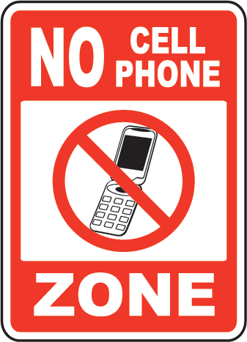

Salir del campus sin permiso

Los estudiantes no pueden salir del campus sin el permiso de un administrador de la escuela. Ir a tiendas o restaurantes entre clases o durante la hora de almuerzo no está permitido y tendrá consecuencias disciplinarias.

Consecuencias para los estudiantes que salen del campus sin permiso durante la clase o durante la comida/almuerzo:

Primera infracción: advertencia por el profesor, el oficial del campus o la administración.

Segunda infracción: conferencia con el padre/tutor y tiempo de compensación académica requerido.

Tercera infracción: remisión a la oficina - horas de servicio a la comunidad asignadas en sábado.

Estacionamiento

El estacionamiento para estudiantes está disponible frente a la escuela. Los estudiantes siempre deben mantener esta área limpia y segura. Los estudiantes no pueden sentarse dentro de sus automóviles durante la hora de comida o de descanso.

Estudiantes sentados dentro de sus autos antes/después de clase y durante la comida:

Primera infracción: advertencia por el profesor, el oficial del campus o la administración.

Segunda infracción: conferencia con el padre/tutor.

Tercera infracción: remisión a la oficina - detención durante el almuerzo/comida.

Cuarta infracción: remisión a la oficina - suspensión en la escuela.

Conducción insegura en el estacionamiento:

Primera infracción: advertencia por el profesor, el oficial de policía del campus o la administración (nota: si la infracción de manejo justifica una intervención intensiva del oficial de policía, puede ocurrir una multa o arresto en la primera violación)

Segunda infracción: remisión a la oficina. Al estudiante se le asignarán horas de servicio comunitario.

Tercera infracción: remisión a la oficina. Conferencia y Suspensión de la escuela.

Cuarta infracción: remisión a la oficina. Conferencia con el estudiante y posible boleta de un oficial de policía.

PROCEDIMIENTOS DE EMERGENCIA

Los estudiantes se adherirán a todos los procedimientos relevantes para emergencias.

* El profesor de tu aula tendrá instrucciones para que sigas en caso de incendio o cualquier otra emergencia.
* Escucha los anuncios y comunicados de instrucciones a través del sistema de anuncios públicos.
* Tu seguridad y la de los demás depende de qué tan bien sigas las instrucciones.
* Recuerda: tu profesor está allí para ayudarte.

Identificaciones de estudiante

Todos los estudiantes reciben una identificación. *Las tarjetas de identificación se deben usar en todo momento mientras estén en el campus o cuando participen en eventos patrocinados por la escuela*. Si un estudiante no trae su identificación, se le cobrará $1.00 por una identificación temporal.

Si se pierde una identificación, habrá una tarifa de $5.00 por un reemplazo.

Uso de computadora

Los estudiantes son responsables del comportamiento apropiado en la red de computadoras de la escuela al igual que en el aula. Se espera que los usuarios cumplan con los estándares del distrito de la siguiente manera:

1. Privacidad - Los administradores de red pueden revisar las comunicaciones para mantener la integridad del sistema.
2. Capacidad de almacenamiento - Se espera que los usuarios permanezcan dentro del almacenamiento asignado y eliminen los materiales que requieren un almacenamiento excesivo.
3. Copia ilegal - Los estudiantes nunca deben descargar ni instalar ningún software comercial, shareware o freeware en unidades de red o USB, a menos que tengan un permiso por escrito del administrador de la red. Los estudiantes no deben copiar o abrir los archivos de otros estudiantes.
4. Materiales o lenguaje inapropiado - El lenguaje profano, abusivo o descortés no se debe utilizar para comunicarse, ni se debe acceder a los materiales que no estén en línea con las reglas del comportamiento escolar.

Consecuencia(s) por la violación del uso de la tecnología/computadora portátil:

El profesor del aula confiscará la computadora portátil y presentará el informe de disciplina al administrador de la escuela.

El administrador de la escuela tendrá una conferencia con el alumno y el padre/tutor.

Dependiendo de la gravedad de la violación de la computadora portátil, se le puede solicitar al estudiante que complete horas de servicio comunitario, tenga suspensión en la escuela o suspensión fuera de la escuela.

Si el estudiante ha dañado la computadora portátil y debe ser confiscada, el estudiante seguirá siendo responsable de la finalización de todo el trabajo escolar.

Servicios de defensa y apoyo estudiantil

Todos los estudiantes están inscritos en clases de abogacía donde hay oportunidades para discutir temas como progreso académico, desarrollo personal, información sobre servicios familiares y sociales, y para desarrollar habilidades interpersonales.

Desarrollo personal y relaciones personales

La capacidad de equilibrar la vida entre el empleo, la escuela, la familia y las responsabilidades personales, sin descuidar sus necesidades básicas, te permitirá mantenerte en el camino hacia el logro de tus objetivos. Es importante comunicar tus objetivos y planes educativos a tu familia, amigos y empleadores para que puedas recibir el mayor apoyo posible. El apoyo que tu familia puede brindarte es muy importante. Además, es útil establecer una buena relación con tus empleadores para que también puedan ayudarte a alcanzar tus metas educativas.

Tutorías

Para garantizar que tengas todas las oportunidades para tener éxito en tu trabajo de curso, las tutorías están disponibles de lunes a sábado. Los servicios de tutoría están disponibles para los estudiantes que necesitan ayuda para completar tareas o que desean práctica de habilidad adicional. Los estudiantes pueden solicitar el apoyo de tutoría de sus profesores según sea necesario. Para obtener información adicional sobre tutorías, por favor habla con tus profesores.

Programa de Éxito Universitario- Naomi Brito

Naomi Brito trabaja con nuestras personas de la tercera edad para proporcionar un programa integral de asesoramiento de alta calidad a todos los estudiantes y sus familias, lo que les permite a los estudiantes seguir y obtener un título universitario. La Srta. Brito aconseja a los estudiantes que desarrollen una mentalidad ligada a la universidad y ayuda a los estudiantes a través del proceso de admisión a la universidad. La Srta. Brito también apoya a los estudiantes con la obtención de subvenciones, becas y otras formas de ayuda para aumentar la asequibilidad. La Srta. Brito está disponible todos los miércoles y jueves de la semana, de 7:30 a 4:30 pm.

Consejero Escolar - Sally Lawlace

Trabaja con estudiantes con respecto a desafíos académicos, sociales y personales. Realiza derivaciones para recursos relacionados con el asesoramiento, atención médica o asuntos familiares. Se reúne con padres y estudiantes para seleccionar un camino de aprobación para su PGP. Crea el horario del profesor y los horarios de los estudiantes. La Srta. Lawlace también se reúne con los estudiantes para analizar la revisión individual de los créditos y las metas posteriores a la secundaria.

Retiro de la escuela

Si por algún motivo debes retirarte de la escuela, debes informar al registrador (la Srta. Esparza) y al Sr. Rivas o al subdirector de tu intención de retirarte de la escuela. Es muy importante que te comuniques con nosotros sobre las opciones para completar tu educación. También puedes llamar al 713-458-5555 para que podamos hablar sobre cualquier inquietud que puedas tener.

Cuerpo docente y Personal

|  |  |  |
| --- | --- | --- |
| Título | Posición | Ubicación |
| Rivas, Monico | Director | Oficina principal |
| Molina, Camelia | Subdirectora- AM | Cuarto de trabajo |
| Ibao, Mario | Subdirector- PM | Oficina de registro |
| Lawlace, Sally | Consejero | Cuarto de trabajo |
| Oprea, Cornelia | Coach de alfabetización | Cuarto de trabajo |
| Abarca, Jessica | Secretaria Escolar | Oficina principal |
| Bair, Brian | Oficial de Policía | Cuarto de trabajo |
| Reyna, Joe | Soporte TI | Oficina de registro |
| Esparza, Nayebe | Funcionario SIMS | Oficina de registro |
| Marcia, Keidy | Recepcionista-AM | Oficina principal |
| Villanueva, Carmen | Recepcionista-FM | Oficina principal |
| Vacante | Especialista en apoyo de graduación | Oficina de registro |
| Manyana, Abraham | Enfermera Escolar | Oficina de registro |
| McGowan, Eileen | Especialista en envolvimiento | Cuarto de trabajo |
| Gebremikael, Yirgalem | Tutor Académico |  |
| Salim, Nasir | Tutor Académico |  |
| Getahun, Abdi | Tutor Académico |  |
| Lorz, Alicia | Tutor Académico |  |
| Tekie, Makda | Tutor Académico |  |
| Yabanci, Luay | Tutor Académico |  |
| Hayes, Malkia W. AM | LEAD – ESL/ELA | 101 |
| Fraga, Tonya J. AM | Profesora ESL | 103 |
| Petersen, Carol PM | Profesora ESL | 103 |
| Wycough, Jeanine PM | Profesora ESL | 102 |
| Watkins, Christine M. AM | Profesora ESL RM102 | 102 |
| Klein II, John M. AM/PM | LEAD CATE/Profesor ESL RM105 | 109 |
| Hernández, Rigo AM/PM | Educación Física |  |
| Kwan, ShunPing AM | Arte | 107 |
| Aguiluz, Katerin AM | Facilitador de Laboratorio Virtual | 108 |
| Reyes, Verenice PM | Facilitador de Laboratorio Virtual | 108 |
| Cortez, Gloria AM | CTE | 109 |
| Holloway, Justin C. | Comunicación de Voz |  |
| James, Eddison AM | Profesor de Matemáticas | 105 |
| Sandhe, Priyang AM | Profesor de Matemáticas | 110 |
| Muñoz, Diana PM | Profesor de Matemáticas | 105 |
| Sainz Ramírez, Miguel AM | Profesor de Ciencias | 104 |
| Melton, Arvin PM | Profesor de Ciencias | 104 |
| Blessinger Ann E. PM | Profesor de Ciencias Sociales | 106 |
| Borow, Randall A. AM | Profesor de Ciencias Sociales | 106 |
| Elegarle, Ricardo | CIENCIAS |  |
| Jack, Janine | CTE |  |
|  |  |  |
| Dua, Agyeman | ARTE |  |
| Carrillo, Mario | MATEMÁTICAS |  |
| Burnias, Sergio AM | Profesor Asociado Dedicado |  |
| Vacante PM | Profesor Asociado Dedicado |  |
| Su, Sandra | Soporte ELA |  |
| Gonzalez, Anayibi | Operador de Planta |  |
| Reina, Ramon | Guardia |  |

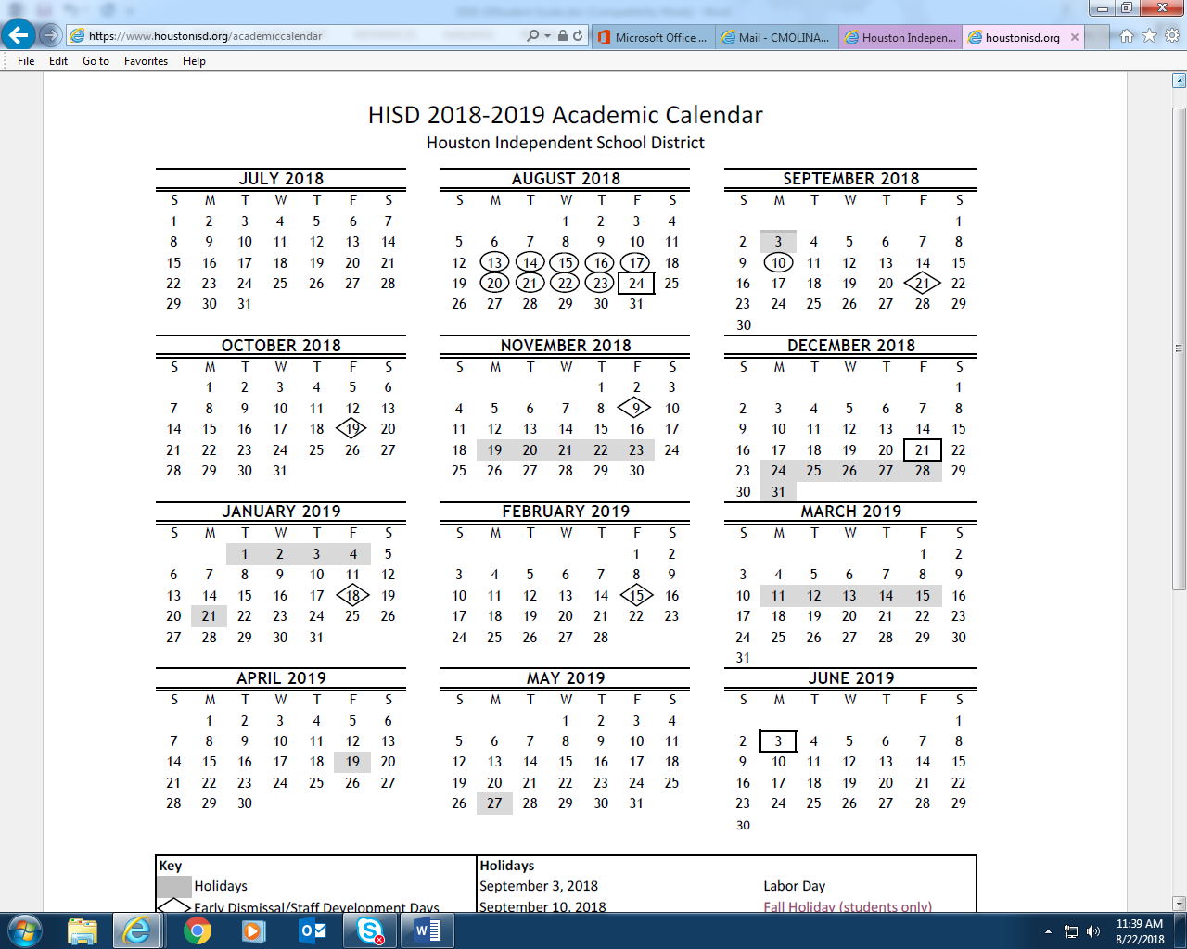

Días festivos  
Septiembre 3, 2018  
Septiembre 10, 2018

Noviembre 19-23, 2018

Diciembre 24 - enero 4, 2019

Enero 21, 2018

Marzo 11-15, 2018

Abril 19, 2019

Mayo 27, 2019

Fechas de Exámenes STAAR  
Diciembre 3 - 7 de 2018

Fechas de Exámenes TELPAS

Feb. 25 - Abril 5 de 2019

Eng I y Eng II STAAR  
Abril 9 y Abril 10 2019

Fechas de Exámenes STAAR

Mayo 6-10 de 2019

Liberty High School



Formulario Para Justificar Ausencias

Fecha:

Nombre del Estudiante: *(completo y letra de molde):*

Número de Identificación Estudiantil:

Fecha(s) de la(s) ausencias:

Razón por haber estado ausente:

Firma del padre o estudiante:

Número de Teléfono/Número de Teléfono Celular:

Por Favor adjuntar documentos necesarios….

*Tiene máximo dos días para entregar esta forma después de su regreso a la escuela*